Namaortu™ Version 2 or T2 Readme File
Copyright © 2016-2018 GSOFT® Inc
- Introduction
- About This Program
- How To Use This Program?
- What is the difference between V 2 and V T2
- About GSOFT Inc
I. Introduction
Program ini dibuat mengunakan bahasa pemograman Python™
II. About This Program
Baca Halaman I
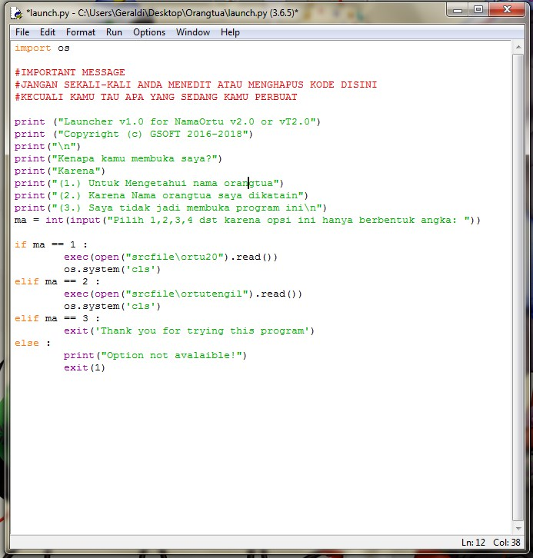
III. How to use this program?
Untuk mengunakan program ini anda perlu mendownload Python™ di https://www.python.org/downloads/ dan download Versi 3.6.5 atau diatasnya. Karena jika kamu mengunakan Versi Dibawah 3.6.5 Program ini kemungkinan akan tidak berfungsi dengan baik. Setelah itu anda klik kanan pada mouse terus pilih Edit with IDLE terus maka akan muncul seperti gambar di samping. Habis itu kita pencet tombol F5 di keyboard kita.
IV. What’s the difference between V 2 and V T2?
Versi Original Non-T adalah versi untuk melihat nama orangtua saja. Versi Non-T digunakan untuk Mengetahui Nama Orangtua Angkatan 28th Kelas 8.1 SMP Pamardi Yuwana Bhakti saja. Sedangkan versi T digunakan untuk meledek. Jadi jangan sekali-sekali mengunakan versi T untuk meledek. Kecuali anak tersebut meledek kita duluan.

INGAT!
MELEDEK TEMAN ATAU ORANG LAIN ITU DOSA!

V. About GSOFT™ Inc
GSOFT™ adalah singkatan dari Geraldi Software™.
Awalnya Perusahaan ini didirikan pada tahun 2016 Untuk belajar Visual Basic™ lalu lama kelamaan owner dari perusahaan ini suka programming hingga membuat program dari Visual Basic™ dan Python™

Visual Basic™ is owned by Microsoft® Corporation not me
Python™ is owned by Python Software Foundation not me

